Jetzt ist das "Meisterwerk" erschienen
Burga Warrings und Uwe Engelhardt beraten und lehren seit über
20 Jahren auf den verschiedensten Kanälen zu Themen wie Führung, Management, Marketing, Verkauf und Erfolg. Sie liefern Konzepte, Prinzipien und Werkzeuge zur Steigerung der persönlichen Wirkkraft, die Menschen und Organisationen positiv beeinflussen. Ihr Zuhause ist das Handwerk.
Jetzt ist das „Meisterwerk“ der ErfolgsMeisterei®-Inhaber erschienen: „Meister … eine Klasse für sich“. Dieses Lesebuch fasst Gedanken zum Meistertitel, zur Meisterpersönlichkeit und deren betrieblichem Tun zusammen, die niemals zuvor in Buchform so erschienen sind. Die zentrale Botschaft: „Meister im Handwerk, mach dir bewusst, wieviel mehr Wert du lieferst.“
Traditionelles Geschäftsdenken hält dem rasanten Wandel unserer zunehmend komplexer werdenden Arbeitswelt nicht stand. Wer nur auf den üblichen Weg des härter und länger Arbeitens fixiert ist, kann kein gelungenes Meister-Leben führen. Gespickt mit einer Vielzahl an Anwendungstipps, Empfehlungen und Erfahrung, regt das Buch „Meister … eine Klasse für sich“ dazu an, selbst die Veränderung zu sein und den Betrieb anders zu führen: Die Autoren ermutigen zu mehr Autorität, Eigensinn und Wertgefühl. Das Buch schaut hinter die Fassade gängiger Irrtümer wie z.B. dem „glücklichen Mitarbeiter“ und bietet einen neuen, erfrischenden Zugang für Erfolgsmenschen im Handwerk.
Denn die Autoren sind überzeugt: Es kann gelingen, erfolgreich die Zukunft zu meistern und zugleich Handwerker zu bleiben! Dieses kleine und wichtige Buch bringt seine Leser spürbar weiter. Mit dem Buch erhalten Sie einen Zugangscode, der kostenfreien Zugriff auf ein digitales Erfolgsprogramm ermöglicht.
Burga Warrings und Uwe Engelhardt sind Gründer der ErfolgsMeisterei®, eines führenden Beratungs- und Trainingsunternehmens in der Wertschöpfungskette Handwerk, das bundesweit tätig ist. Noch in diesem Jahr folgt das nächste Meisterbuch.

Weitere Information finden Sie auf:
www.erfolgsmeisterei.de/neu-buch/

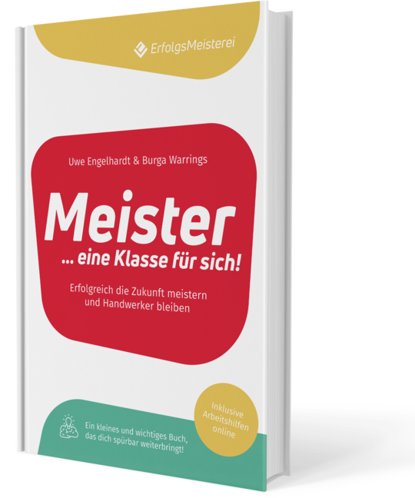
Pressekontakt
ErfolgsMeisterei® GmbH
Bahnhofstraße 17
82327 Tutzing
Frau Burga Warrings
Telefon: +49 8158 9975740
warrings@erfolgsmeisterei.de
www.erfolgsmeisterei.de

Details
Anzahl Seiten: 172, Hardcover
ISBN: 978-3-7519-8582-6
Preis: 24,70 Euro inkl. MwSt.
E-Book-Preis: 14,99 inkl. MwSt.

